中国药科大学全面预算系统
操作指南

计财处
2017年10月

中国药科大学全面预算系统操作指南
全面预算系统将全校收支均纳入系统中，具有二级部门预算申报、职能部门审核、校级预算编制、财务预算批复、预算下拨、预算执行实施监控、预决算报表编制等功能。
建议使用Google Chrome浏览器。

一、系统登录
登录学校主页，进入右上角“信息门户”——录入用户名，密码——“财务系统”——“全面预算”。进入全面预算系统后，点击头像，选择用户角色。“部门预算管理员”角色功能：预算申报、预算查询统计；“部门领导”角色功能：预算查询统计。
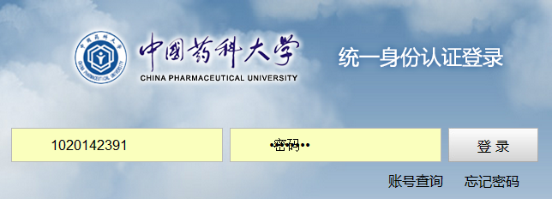
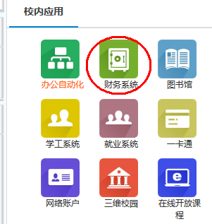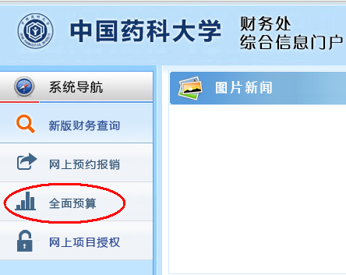

二、预算申报
预算申报分为收入预算申报、支出预算申报两部分，点击【首页】进行预算年份切换。

（一）收入预算申报
收入预算统一采用“部门预算管理员”身份申报。各单位仅需申报“其他收入”。其他收入指：办班收入、培训收入、论坛收入、文印室收入、计算机普通话英语考试收入等。
期刊部其他收入点击“其他收入-期刊部创收收入”，分析测试中心其他收入点击“其他收入-分析测试中心收入”，其他部门其他收入点击“其他收入-学院等二级单位创收收入”。
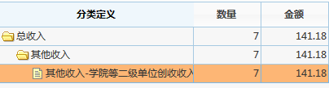
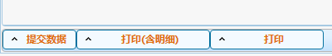
1.添加收入条目（项目）
点击“新增条目”，录入“收入项目名称”，点击“确定”按钮。
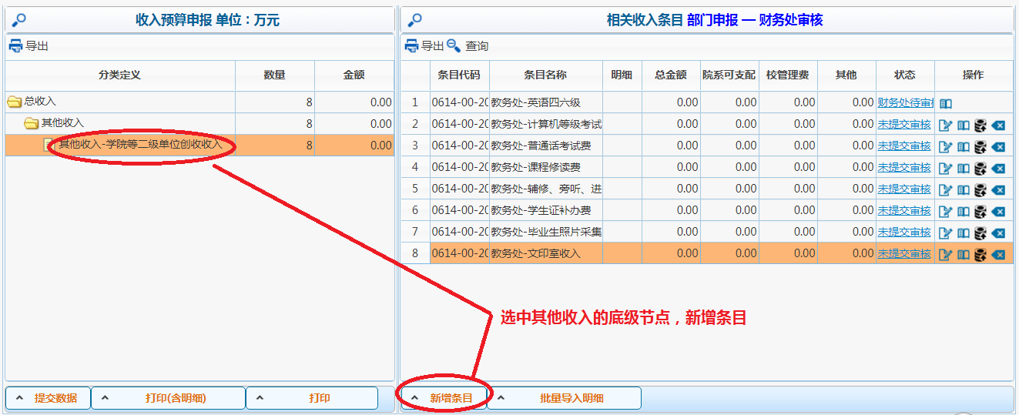

2.收入预算填报
每条收入条目右侧“操作列”都有四个功能按钮：，依次代表：填报、查询、提交、删除。点击“填报”按钮后填写该收入条目明细，可选择逐条填报和批量导入收入测算依据两种方式。
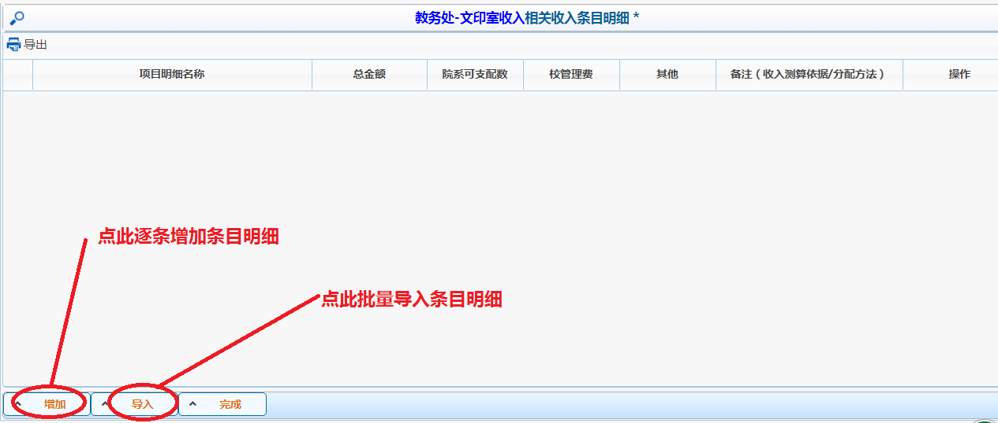

填写“项目明细名称”、总金额、校管理费、其他，院系可支配数自动计算，无需填写。
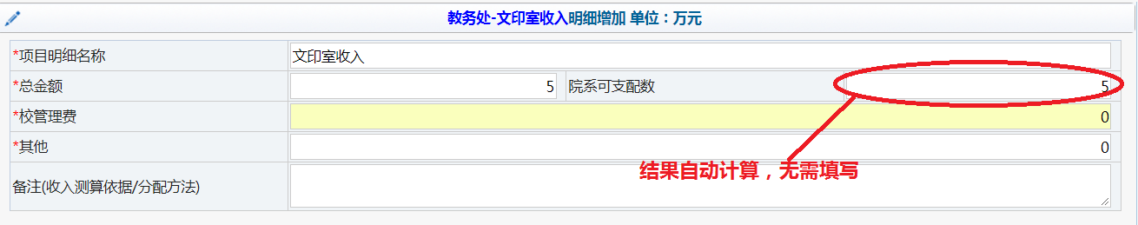
批量导入收入测算依据，先导出模板，编辑后再导入。
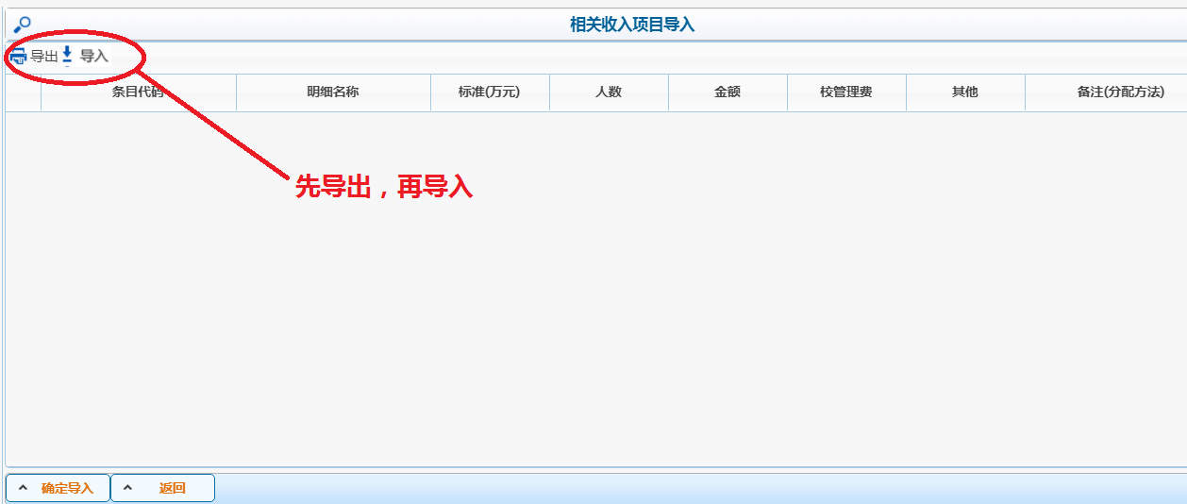
3.收入预算查询、修改、删除与提交
点击收入条目右侧【查询】按钮查询收入条目明细，点击【填报】按钮修改该收入条目明细，点击【删除】按钮删除该收入条目，只有新增加的收入条目可以删除。确认条目明细无误后，点击【提交】按钮，提交后仅可查询，不能再次修改。点击状态栏蓝色字体超链接查看计财处审核状态。
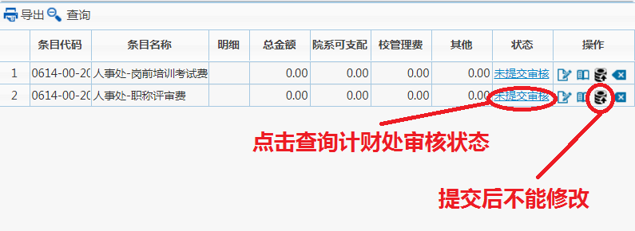

4.收入预算批量提交与打印
收入预算录入完成、审核无误后，在收入申报页面左下角，点击【提交数据】，批量提交部门全部收入预算；点击【打印（含明细）】或【打印】，可以打印部门收入预算。各部门上报时，请选择含明细打印上报。
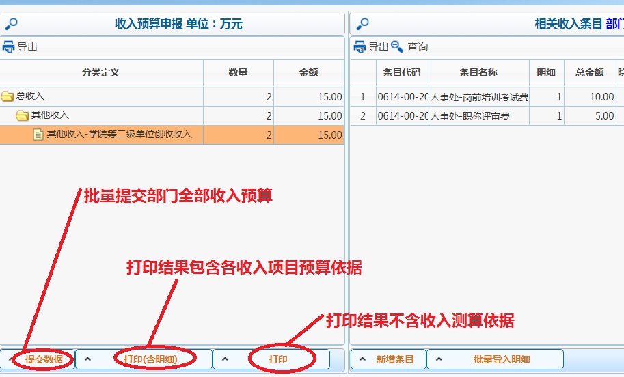

（二）支出预算申报
支出预算统一使用“部门预算管理员”身份申报。在系统初始化过程中，计财处为预算项目关联了财务系统现有的项目号，各部门在各自的权限内可进行查阅和申报。
1.支出预算申报-系统已设项目
每个支出项目右侧“操作”列都有四个功能按钮：，依次代表：填报、打印、删除、提交。
点击“预算项目号”蓝色字体超级链接，可以查看项目申报书、项目绩效目标和项目执行情况等。点击“相关核算项目” 蓝色字体超级链接，可以查看项目上年下拨数、上年执行数、本年下拨数、本年执行数等信息。
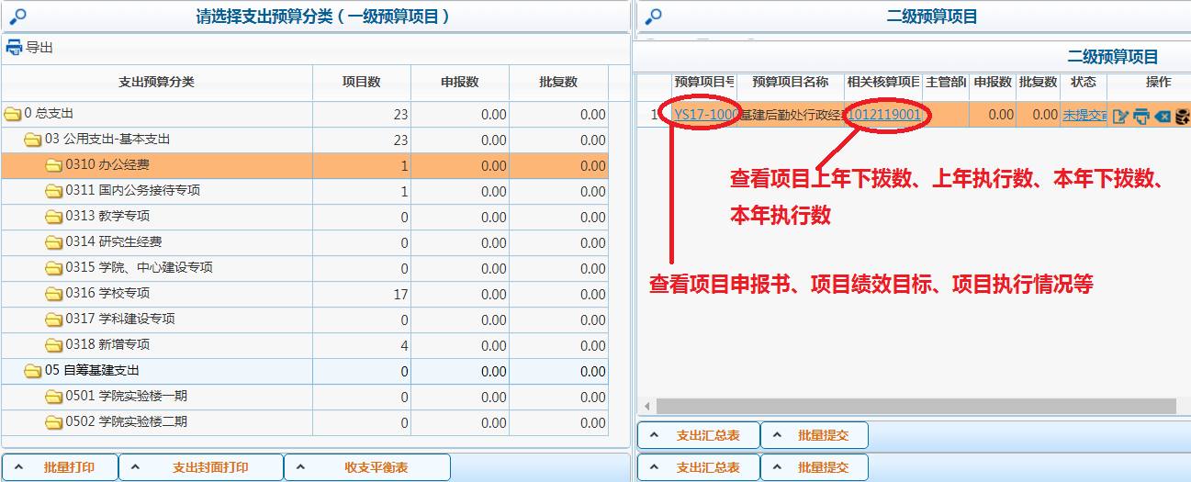

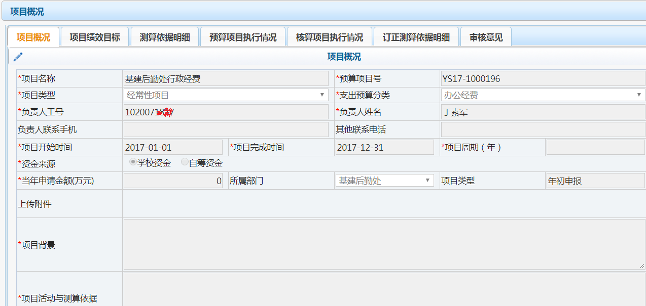

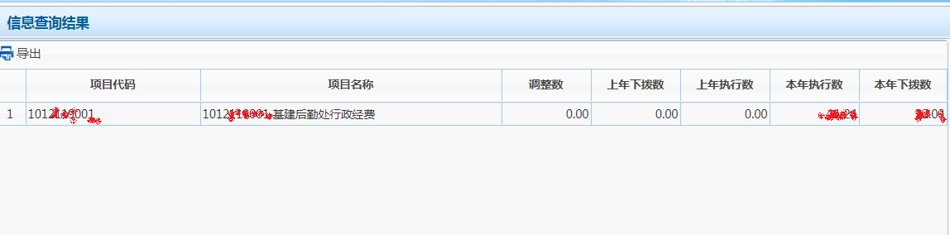

点击【申报】按钮，填写项目概况信息，标记*为必填项，项目负责人只能有一人。主管部门选项可以不填，如果填写，该项目需要经主管部门审核通过后，才能提交至计财处。
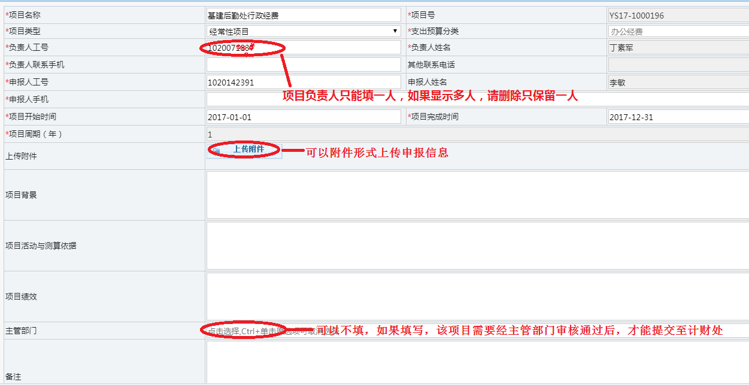
确认项目信息无误后，点击【下一步】，填写测算依据。有三种填报方式：第一，填写标准*数量，系统自动计算金额；第二，直接填写金额（标准、数量均空白）；第三，按预算模板填写，直接填“金额”和 “测算明细”。模板导入方式，可以先导出模板，编辑后，再导入；也可以按如下方式，直接通过“Ctrl+C”和“Ctrl+V”进行导入。
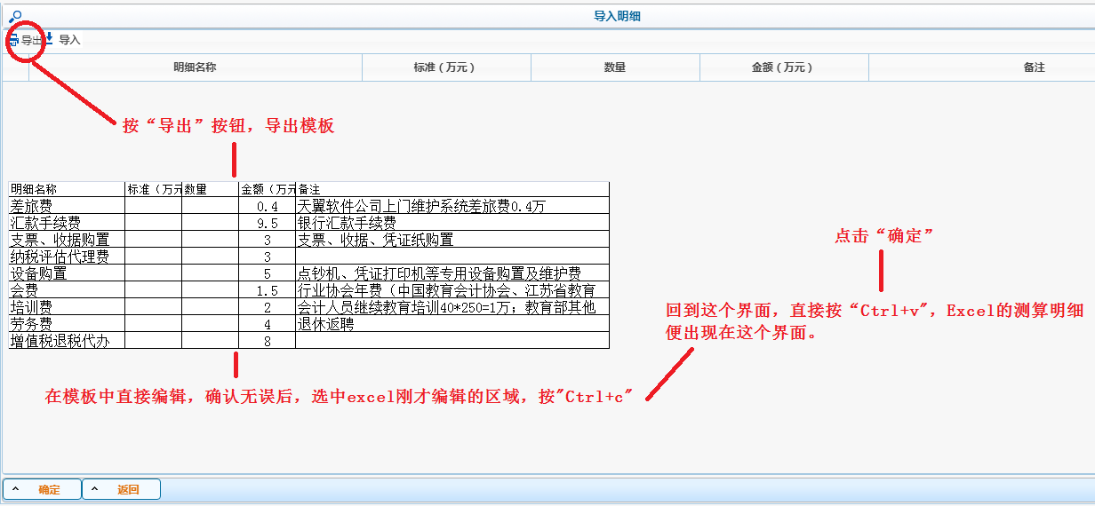
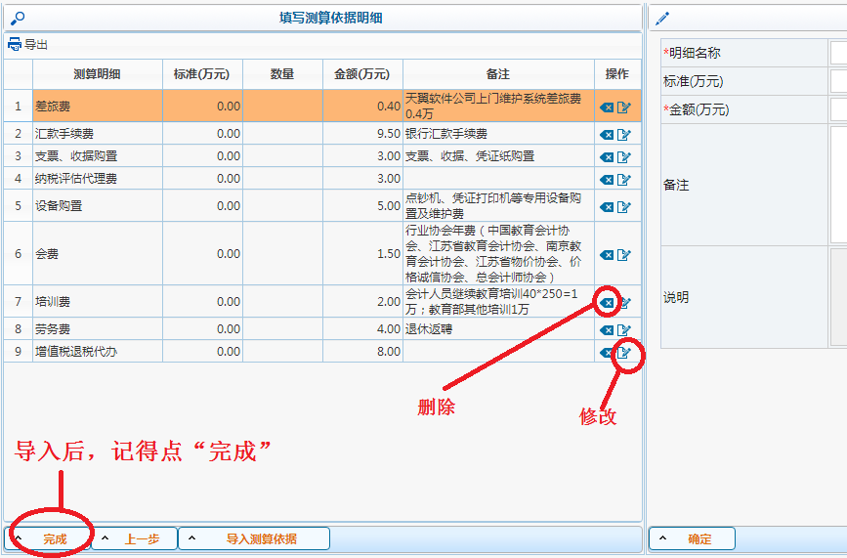
部分项目需要填写绩效目标，可以逐条填写，也可以批量导入。
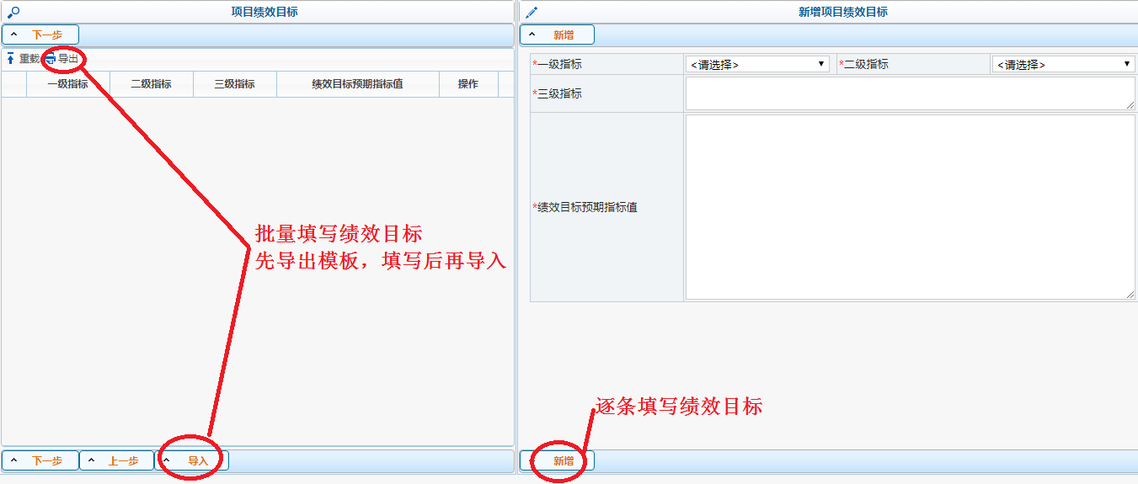
填写无误后，转到打印界面，点击【打印】，即可打印该项目预算申报文本，如暂不打印点击左上角【返回】按钮。
2.支出预算申报-新增项目
新增项目预算申报和系统已设项目预算申报的申报流程相同，不同的是，新增项目暂未关联核算项目，待项目批准后，财务后台设置核算项目。
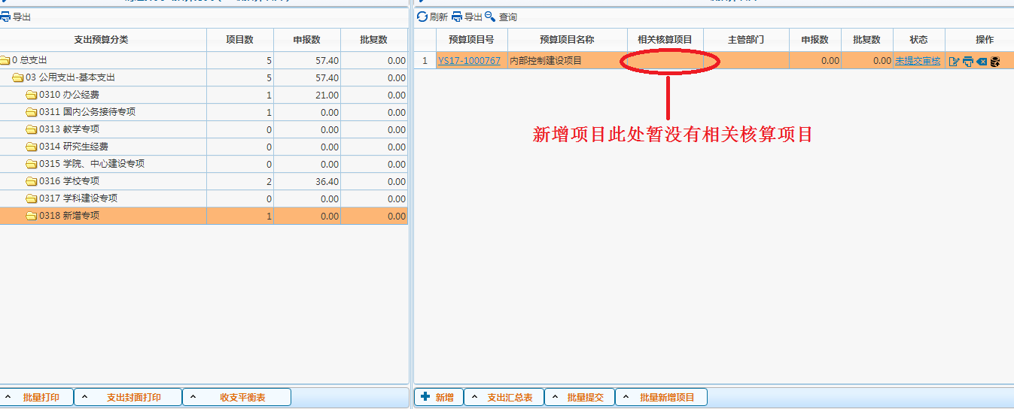
3.支出预算批量提交
支出预算录入完成以后，点击页面右下角【批量提交】，出现提示框，点击【继续】，可提交该部门某类支出所有预算申报。
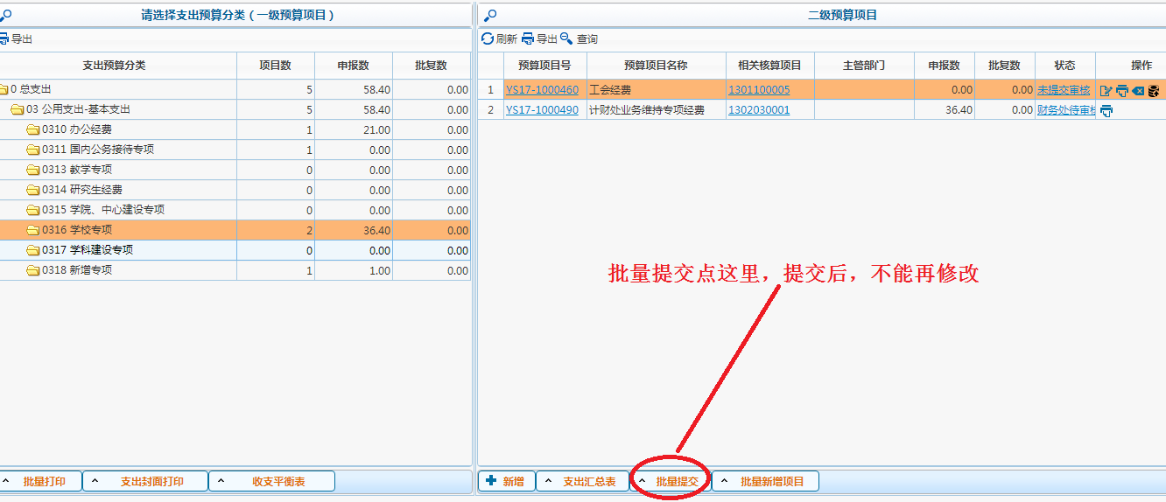
3.支出预算打印
支出预算打印层次较收入预算多，包括支出封面、支出预算汇总表、项目概况及项目测算依据、项目绩效表。
点击【单个项目打印】，可打印项目预算明细表，其中上半部分为“项目概况表”，下半部分为“项目测算依据”；点击左下角【批量打印】，勾选拟打印项目，实现批量打印；点击【支出封面打印】，打印本部门《**年度部门预算表》封面；点击【打印支出汇总表】，汇总打印本部门支出预算。
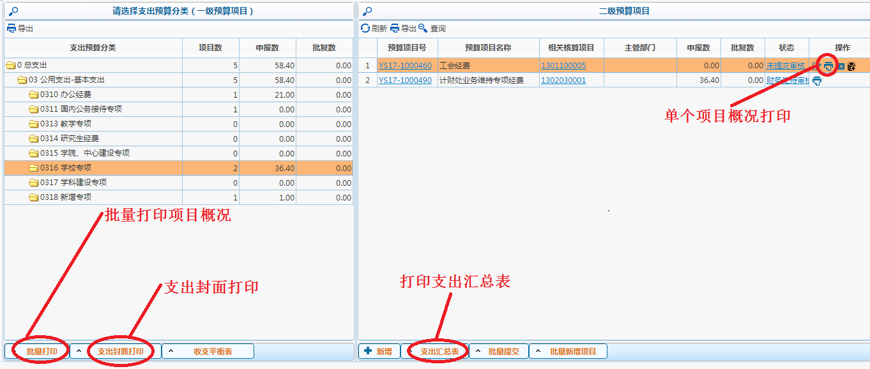
（三）支出预算“一下”订正
学校预算批复后，只有支出预算批复数和申报数不同的项目需要进行“一下”订正。点击【一下订正】按钮，二级预算项目的状态栏会显示“无需订正”、“未订正”、“已订正”状态，对于“未订正”项目需要按照批复数修改项目概况信息、测试依据、绩效目标等，“一下订正”填报页面同支出预算申报。订正后，打印报计财处。
三、预算查询统计
1.项目库查询（按部门）
点击【项目库查询（按部门）】，显示部门所有申报项目，点击蓝色字体超级链接，显示所有申报项目上年批复数、本年申请数、本年批复数、本年执行数、本年暂付款、核算项目号等信息。点击【详情】，查看项目概况。
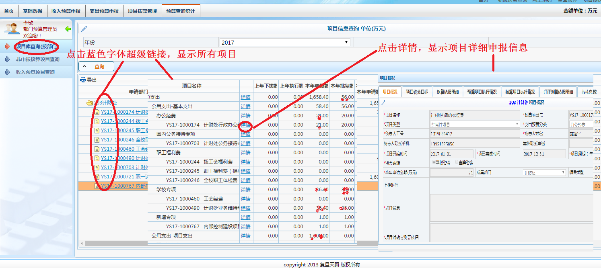
2.收入预算项目查询
点击【收入预算项目查询】，查询本部门所有收入申报情况。

